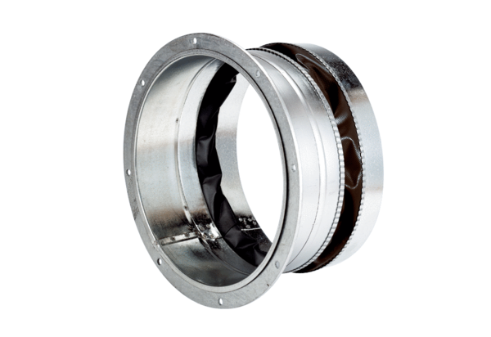Эластичный соединительный штуцер ELA 50 ExКомплект поставки: 1 штукАссортимент: C
Номер артикула: 0092.0280Изготовитель: MAICO

